Министерство науки и высшего образования Российской Федерации
Пензенский государственный университет
Кафедра «Вычислительная техника»

ОТЧЁТ
по лабораторной работе №3
по дисциплине: «Программирование на языке Java»
на тему: «Обработка исключительных ситуаций»

Выполнили студенты группы 22ВВП2:
Городничев М.И.
Шнайдер К.С.
Тельнов И.В.

Приняли:
Юрова О.В.
Карамышева Н.С.

Пенза 2025
Цель работы: изучить механизм обработки исключительных ситуаций.

Вариант 1: $\frac{1}{x}$

Задание: модифицировать приложение из предыдущей лабораторной работы, реализовав проверку вводимых данных с использованием механизма исключений. Необходимо создать свой класс, унаследованный от класса Exception, и генерировать исключение, если возникает попытка создать экземпляр класса RecIntegral со значениями, не являющимися числами в диапазоне от 0,000001 до 1000000. В качестве обработки исключения необходимо выводить диалог, содержащий предупреждение о некорректности введенных данных. Оформление лабораторной работы должно быть выполнено в соответствии с требованиями, приведенными в Приложении 2.

Порядок выполнения работы:
1. Был создан новый класс RangeException, унаследованный от класса Exception.
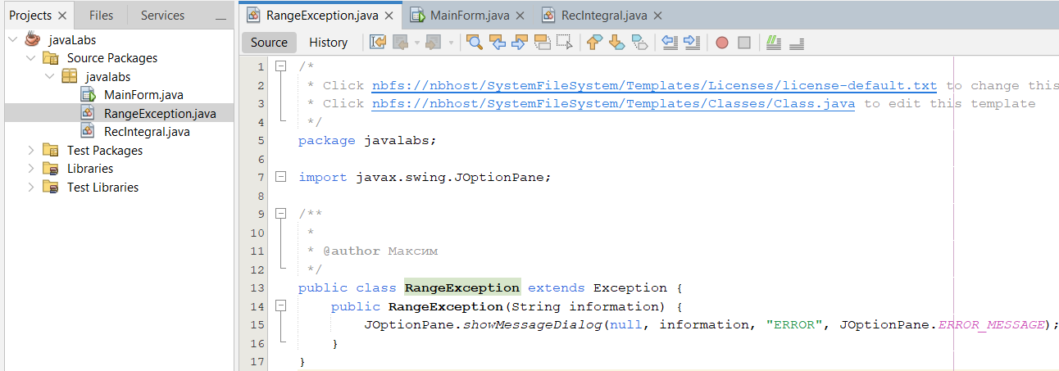

2. В классе RecIntegral был модифицирован конструктор с параметрами для порождения исключений RangeException.
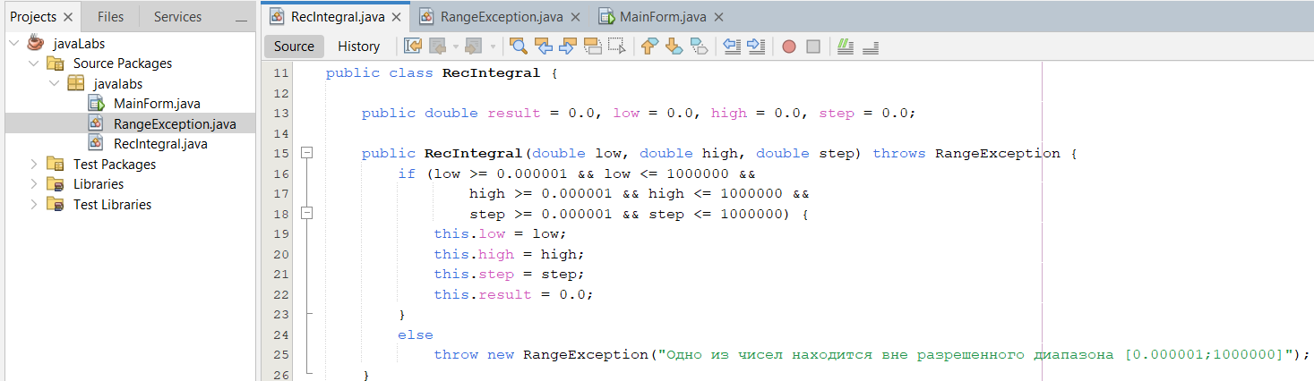

3. В классе MainForm была добавлена обработка исключений при добавлении новой записи в таблицу.
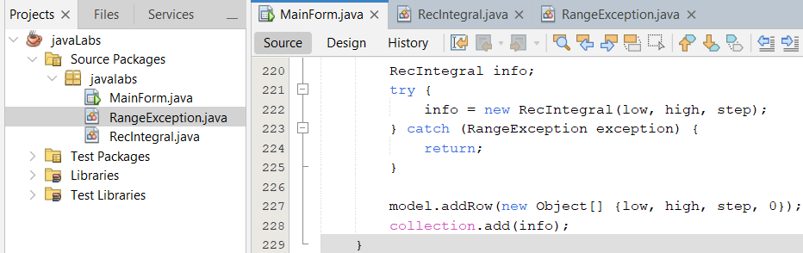

Результат выполнения программы:
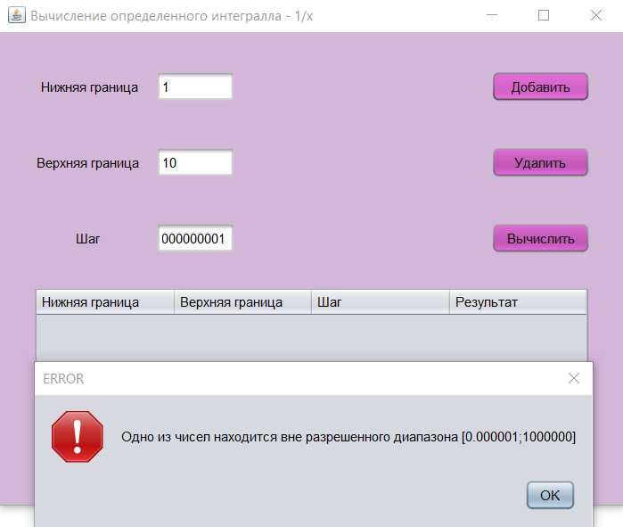
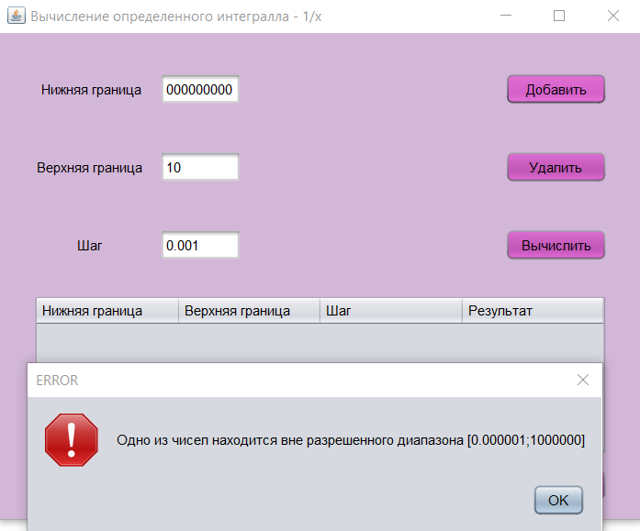

Вывод: в ходе лабораторной работы был изучен механизм обработки исключительных ситуаций.

